DEPENDENCIA: PRESIDENCIA MUNICIPAL.
AREA o DPTO: ECOLOGIA Y MEDIO AMBIENTE.
EXPEDIENTE: EMA/PM/2025
OFICIO No.
ASUNTO: INFORMACION.

Salinas, S.L.P.
A quien Corresponda:

En el Municipio de Salinas de Hidalgo, S.L.P., se generaron las siguientes Licencias de uso de suelo en el mes de FEBRERO 2025.

Uso de suelo
- NUEVA WALMART DE MEXICO S. DE R.L DE C.V
- BODESA, SOCIEDAD DE CAPITAL VARIANTE
- JAVIER DE LEON REYES
- BBVA MEXICO S.A INSTITUCION DE BANCA MULTIPLE GRUPO FINANCIERO.
- CAJA POPULAR DOLORES HIDALGO S,C DE A.P DE R.L DE C.V

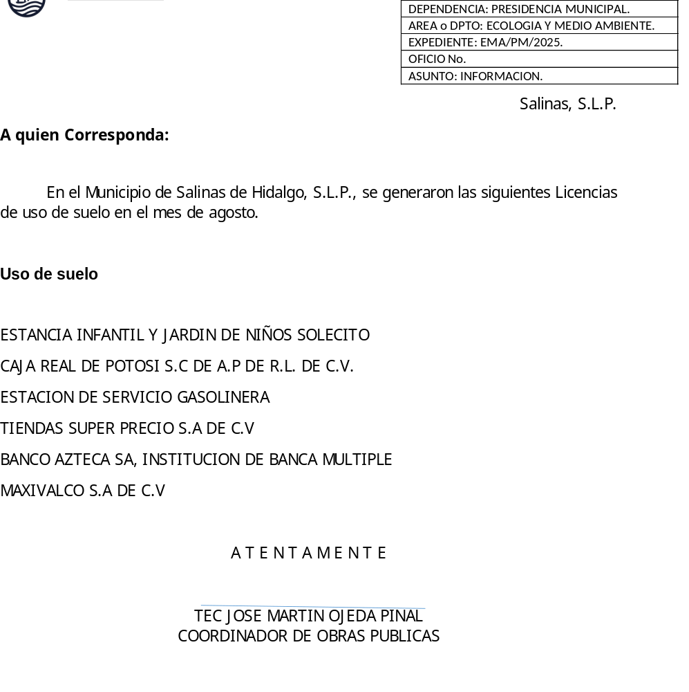
A T E N T A M E N T E

TEC JOSE MARTIN OJEDA PINAL COORDINADOR DE OBRAS PUBLICAS

“2024, Año Del Bicentenario Del Congreso Constituyente Del Estado De San Luis Potosí”.

